Střední průmyslová škola elektrotechnícká v Brně, Kounicova 16
Jméno a příjmení: MICHAL KUCHTA | Třída: S4P | Skupina:
LABORATORNÍ CVIČENÍ Z ELEKTROTECHNICKÝCH MĚŘENÍ
Název úlohy: Měření horní propusti, dolní propusti, pásmové zádrže a pásmové propusti na systému RC2000 |  | Č. úlohy: 3
Zkoušený předmět: Integrační člen, derivační člen, Wienův článek, T-článek
Datum měření: 19.10.2005 | Počet stran: 13
Datum odevzdání: 1.11.2005 | Počet grafických příloh: 7
Podpis žáka: | Klasifikace:
Zadání, schéma, měřící přístroje, rozhor úlohy, postup měření, zpracování měření, hodnocení výsledků

ZADÁNÍ
Změřte charakteristiku:
    - Derivační RC článek
    - Derivační RC článek zatížený kondenzátorem
    - Integrační článek
    - Integrační článek zatížený rezistorem
    - Wienův článek
    - Přemostěný T článek s n=1
    - Zatížený T článek s n=9
U každého článku odečtěte mezní kmitočet, u pásmových propustí resp. zádrží šířku pásma a střední kmitočet. Zjištěné hodnoty ověřte početně.

ROZBOR:
Všechny měřené články jsou dvojbrany. Nejdůležitější vlastností dvojbranu je jeho napěťový přenos, který značíme A_{U}. Vypočítáme ho jako poměr vstupního a výstupního napětí, tedy kde U2 je výstupní napětí a U1 vstupní.
Přenos je číslo závislé na kmitočtu a můžeme ho tedy vyjádřit v komplexním tvaru:
  - složkovém
Hodnoty reálné a imaginární části můžeme vypočítat z exponenciálního tvaru:
  - exponenciálním
Jeho absolutní hodnotu a fázi vypočítáme z následujících vztahů:
Představu o chování článku ve střídavých obvodech získáme nejlépe z grafického znázornění kmitočtové závislosti přenosu.
Používají se dva různé způsoby:
  - Dvojice frekvenčních charakteristik – logaritmická amplitudová frekvenční charakteristika a logaritmícká fázová frekvenční charakteristika.
  - Fázorová a komplexní charakteristika
Derivační RC článek
Článek je horní propusť.
Nezatížený Zatížený
Obecný vztah pro výpočet přenosu a mezní frekvence u nezatíženého článku:

Obecný vztah pro výpočet přenosu a mezní frekvence u zatíženého článku:

Integrařční RC článek
Článek je dolní propusť.
Nezatížený Zatížený
Obecný vztah pro výpočet přenosu a mezní frekvence nezatíženého článku:

Obecný vztah pro výpočet přenosu a mezní frekvence zatíženého článku:

Wienův článek
Článek je pásmová propusť
Obecný vztah pro výpočet přenosu a střední frekvence:

T-článek
Článek je pásmová zádrž
Je možné vyměnit navzájem rezistory a kondenzátory tak, že kondenzátory budou poté stejné a horní rezistor bude n*R spodního rezistoru.
Obecný vztah pro výpočet střední frekvence

NAMĚŘENÉ A VYPOČÍTANÉ HODNOTY:
- Derivační RC článek
R = 10kΩ
C = 10nF
Naměřená mezní frekvence f_{M} = 1594Hz
Výpočet mezní frekvence:
Charakteristiky viz. Graf. příloha 1
- Derivační RC článek zatížený kondenzátorem
R = 10kΩ
C = 100nF
C_{Z} = 100nF
Naměřená mezní frekvence f_{M} = 80Hz
Výpočet mezní frekvence:
Charakteristiky viz. Graf. příloha 2
- Integrační článek
R = 10kΩ
C = 100nF
Naměřená mezní frekvence f_{M} = 157Hz
Výpočet mezní frekvence:
Charakteristiky viz. Graf. příloha 3
- Integrační článek zatížený rezistorem
R = 10kΩ
C = 100nF
R_{Z} = 10kΩ
Naměřená mezní frekvence f_{M} = 316Hz
Výpočet mezní frekvence:
Charakteristiky viz. Graf. příloha 4
- Wienův článek
C = 100nF
R = 10kΩ
Naměřený střední kmitočet f_{STŘ} = 157Hz
Výpočet středního kmitočtu:
f_{ML} = 49Hz ... Mezní kmitočet zleva
f_{MR} = 532Hz ... Mezní kmitočet zprava
Δf = 483Hz ... Šířka pásma
Charakteristiky viz. Graf. příloha 5

- Přemostěný T článek s n=1
R = 10kΩ
C = 100nF
n = 1
Naměřený střední kmitočet f_{STŘ} = 157Hz
Výpočet středního kmitočtu:
f_{ML} = 96Hz
f_{MR} = 264Hz
Δf = 168Hz
Charakteristiky viz. Graf. Příloha 6

- Zatížený T článek s n=9
R = 10kΩ
C = 11nF
n = 9
Naměřená střední hodnota f_{STŘ} = 486Hz
Výpočet střední hodnoty:
f_{ML} = 123Hz
f_{MR} = 1840Hz
Δf = 1717Hz
Charakteristiky viz. Graf. Příloha 7

ZÁVĚR
U všech výpočtem kontrolovaných kmitočtů vyšla odchylka do 10Hz, což ukazuje na docela velkou přesnost systému RC2000. Tato odchylka může být způsobena např. nekvalitními součástkami, parazitní kapacitou, chybou při přenosu signálu, špatnými kontakty, ...
Při zatížení článku se v případě derivačního mezní kmitočet snížil. V případě integračního se mezní kmitočet zvýšil.
Pokud u T-článku zvětšujeme n, spád charakteristiky se zužuje (článek je kvalitnější), ale při krajních kmitočet je její spád mírnější, proto vyšla při měření šířka pásma větší.
Graf. Příloha 1 – Derivační článek nezatížený
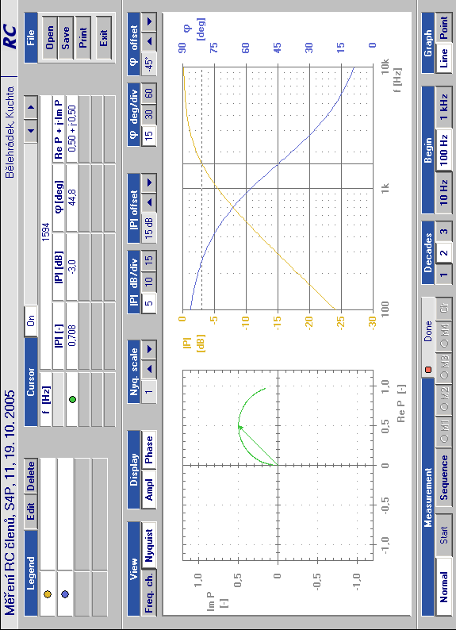
Graf. Příloha 2 – Derivační článek zatížený kondenzátorem
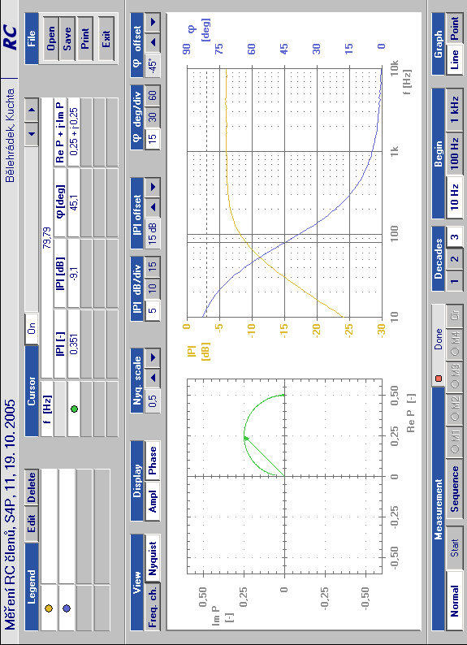
Graf. Příloha 3 – Integrační článek nezatížený
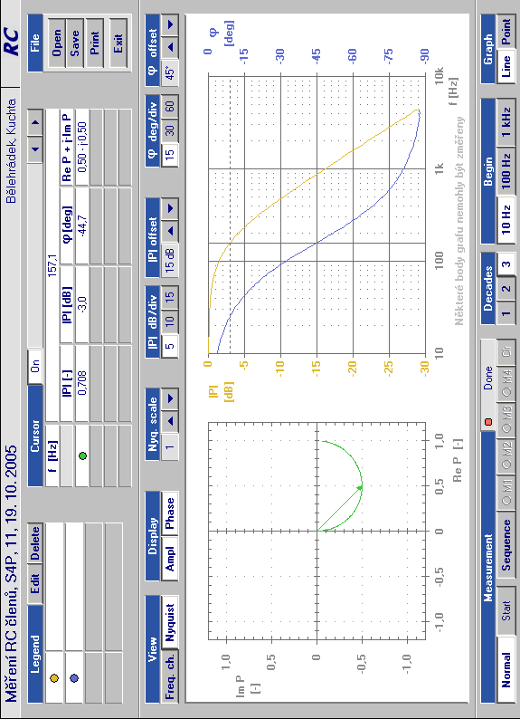
Graf. Příloha 4 – Integrační článek zatížený rezistorem
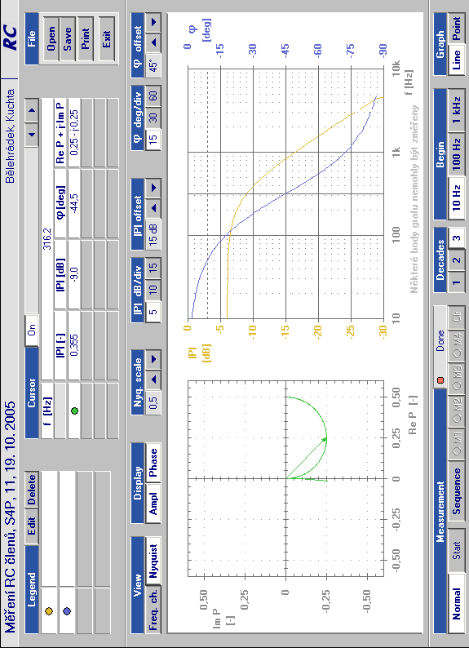
Graf. Příloha 5 – Wienův článek
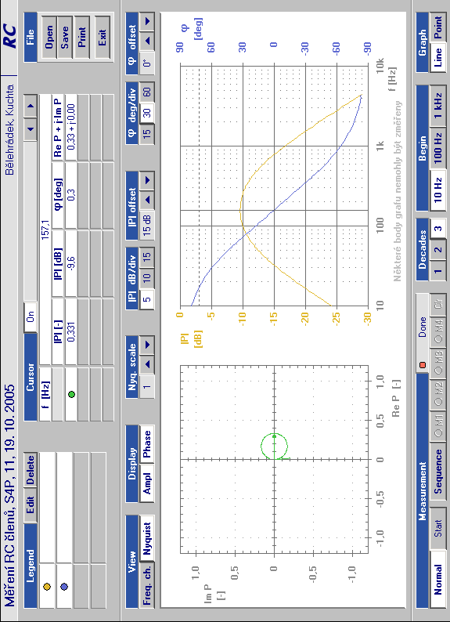
Graf. Příloha 6 – T-Článek s n=1
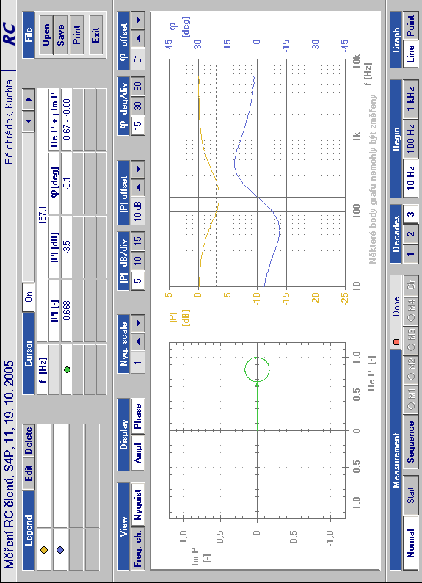
Graf. Příloha 7 – T-Článek s n=9
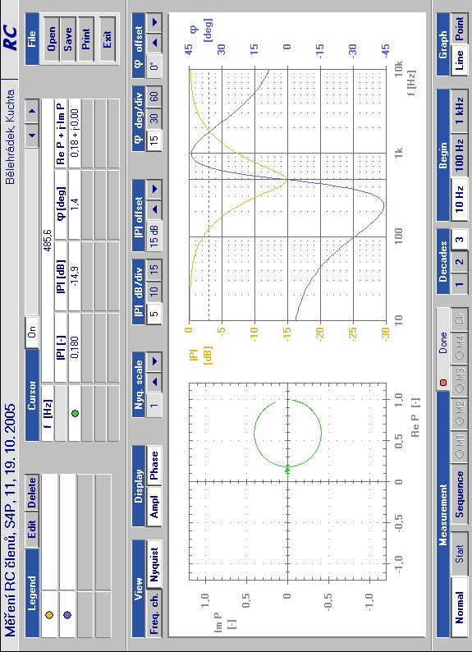
POUŽITÉ MĚŘÍCÍ PŘÍSTROJE A POMŮCKY
Označení | Označení - pomůcka | Výrobce  Typ přístroje | Rozsah | Evidenční číslo | Poznámka
-- | RC 2000 | -- | -- | Pracoviště 11 | --

